广东工程职业技术学院电梯工程学院
家具采购项目招标文件

广东工程职业技术学院就电梯工程学院家具采购项目进行招标，特邀请合格的投标人前来报名。
招标编号：院采购201403
项目名称：广东工程职业技术学院电梯工程学院家具采购项目
项目预算：19.7万元
合格的投标人必须具备以下条件：
1、投标人必须是具有独立承担民事责任能力的在中华人民共和国境内注册的法人；
2、投标人必须是家具的制造商，需具备本次招标项目家俱的生产制造、运输及售后服务能力；
3、投标人须具通过ISO14001环境管理体系认证、IS09001质量管理体系认证、职业健康安全管理体系认证（提供相应的证书）；
4、符合《政府采购法》第二十二条规定。
5、本次招标不接受联合体投标。
请符合条件的单位携带以上相关资质文件资料原件及复印件(复印件加盖公章，原件核对后退回)到学院后勤基建处（行政楼212室）报名并购买招标文件（每份标书100元人民币），标书售后不退（注：如资料未齐全者，则视为不符合投标资格）。
公告及报名时间：2014年6月16日 – 2014年6月20日
注意事项：
1、递交投标文件截止时间：2014年6月24日 上午9:30
（递交投标文件正本一本，副本四本，共五本）
2、开标当天交2000元保证金。不中标者立即退回，中标者在合同签订后三天内退回。若出现下列情况，投标保证金将被没收：
①投标人已递交投标文件，但在投标截止时间之后、投标文件有效期满之前，撤回其投标文件。
②中标后，中标人不按中标的投标文件签订合同，放弃中标。
③在招标期间用不正当手段影响评标结果。
3．开标时间：2014年6月24日上午9:30
4．开标地点：广东工程职业技术学院行政楼407会议室
项目联系人： 沈老师 电话： 87524086
报名联系人： 钟老师 电话： 37395096
地 址：广州市天河区凤凰街道渔兴路18号

广东工程职业技术学院
二〇一四年六月十六日

项目需求
序号 | 名称 | 图片 | 规格（mm） | 材质要求（功能） | 颜色 | 单位 | 数量
综合办公室
1 | 沙发3+1+1 | 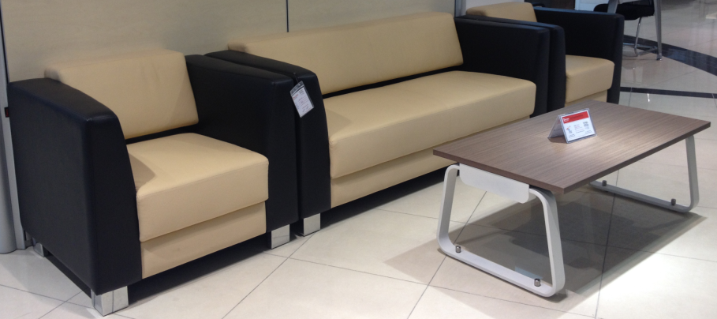 | 工程尺寸 | 进口真皮面料覆面；泡棉：高密度一次成型PU泡棉，密度≥35kg/m3，表面涂有防止老化变形保护膜；曲木板：多层木皮胶合热压成型，厚度为10mm~12mm;不锈钢脚架；人体工学设计，有效防止人体疲劳。 | 米黄+黑 | 套 | 1
2 | 茶几 | 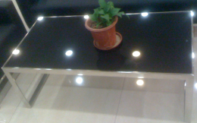 | 1200W*600D*450H | 台面板面材：磨砂钢化玻璃,均匀热压而成，表里张力一致, 保持平衡；弓形钢制脚架，优质五金配件。 | 灰白 | 个 | 1
3 | 方茶几 |  | 600W*600D*450H | 台面板面材：磨砂钢化玻璃,均匀热压而成，表里张力一致, 保持平衡；弓形钢制脚架，优质五金配件。 | 灰白 | 个 | 2
4 | 文件柜 | 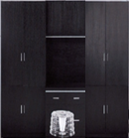  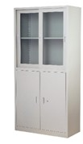 | W900*D400*H1800 | 优质冷轧钢板，铁皮厚度0.8mm，东泰五金配件，达国家环保要求。 | 灰白 | 个 | 4
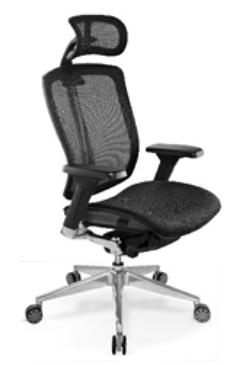
教务处办公室
5 | 文件柜 |  | W900*D400*H1800 | 优质冷轧钢板，铁皮厚度0.8mm，东泰五金配件，达国家环保要求。 | 灰白 | 个 | 6
6 | 杂志架 | 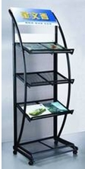 | D500*H1020 | 优质五金，弓型钢架。 | 黑色 | 套 | 1
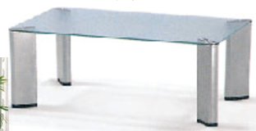
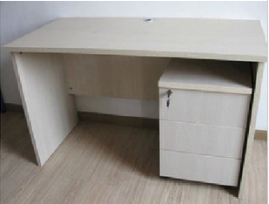
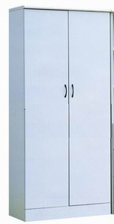
（副书记办公室+副院长办公室）
7 | 文件柜 | 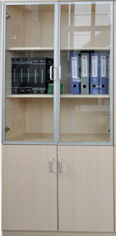 | W1200*D400*H1800 | 采用标准E-1板；产品经欧盟测检中心严格检测，其甲醛释放量为6-8毫克/100克。含水率低于国家标准的12%，经过耐酸碱、防虫、防腐特殊处理，具有防潮、防火、防污、耐磨等特点；优质五金配件。 | 灰白 | 个 | 4
8 | 圆茶几 | 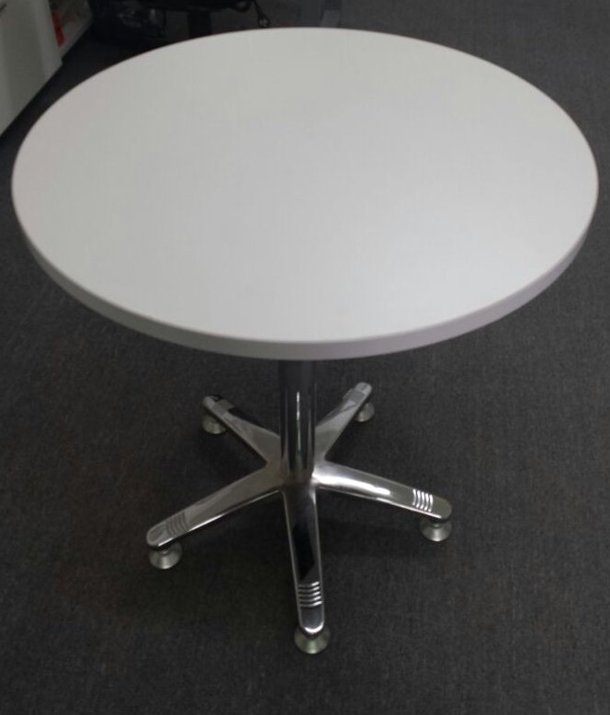 | 直径800 | 台面板面材：优质三胺板,均匀热压而成，表里张力一致, 保持平衡；不锈钢钢制脚架，优质五金配件。 | 白色 | 个 | 2
（实训研究室+机电一体化教研室+电梯教研室+党办）
9 | 文件柜 |  | W900*D400*H1800 | 优质冷轧钢板，铁皮厚度0.8mm，东泰五金配件，达国家环保要求。 | 灰白 | 个 | 13
（资料室）
10 | 木质矮柜 | 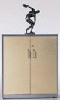 | W800*D400*H1000 | 优质三胺板，颜色可选，达国家环保要求。 | 灰白 | 个 | 6
11 | 文件柜 |  | W900*D400*H1800 | 优质冷轧钢板，铁皮厚度0.8mm，东泰五金配件，达国家环保要求。 | 灰白 | 个 | 6
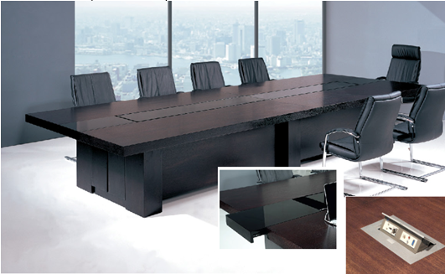
扩展部咨询室学生社团
12 | 折叠椅 | 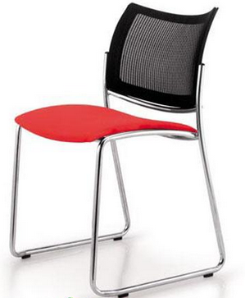 | 工程尺寸 | 弓形钢制脚架，优质五金配件。 | 可选 | 张 | 15
13 | 文件柜 |  | W900*D400*H1800 | 优质冷轧钢板，铁皮厚度0.8mm，东泰五金配件，达国家环保要求。 | 灰白 | 个 | 10
14 | 报摊杂志架 |  | D500*H1020 | 弓形钢制架，优质五金配件 | 黑色 | 个 | 2
茶水间
15 | 单人沙发 | 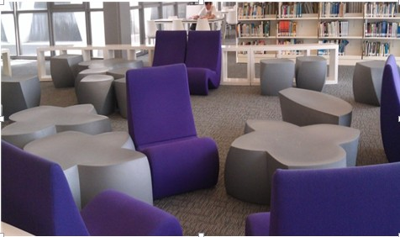 | 工程尺寸 | 海绵：杜邦定型高密度防碎定型海绵。 绒布面：采用英国及印尼绒布料，耐磨性强，阻燃，肉眼无色差，经防污处理，清洁方便。椅脚采用东泰专用不锈钢底座，高频焊接成型，可承受140KG压力。 | 紫罗兰色 | 个 | 8
16 | 圆茶几 |  | 直径800 | 台面板面材：优质三胺板,均匀热压而成，表里张力一致, 保持平衡；不锈钢钢制脚架，优质五金配件。 | 白色 | 个 | 2
17 | 吧台 | 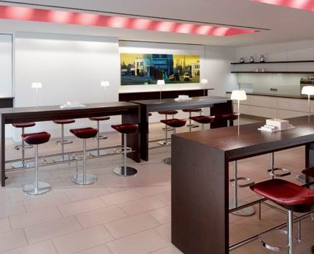 | W6700*D400*H1100 | 采用标准E-1板；产品经欧盟测检中心严格检测，其甲醛释放量为6-8毫克/100克。含水率低于国家标准的12%，经过耐酸碱、防虫、防腐特殊处理，具有防潮、防火、防污、耐磨等特点；优质五金配件。 | 黑胡桃色 | 张 | 1
17 | 吧台 |  | W3600*D400*H1100 |  | 黑胡桃色 | 张 | 1
18 | 高脚凳 | 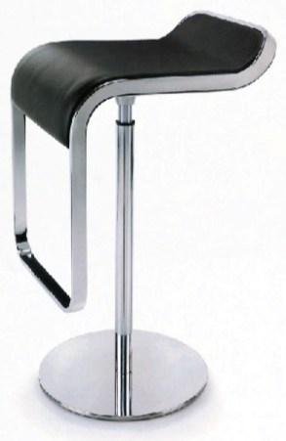 | 工程尺寸 | 优质真皮饰面，颜色可选，高密度海绵，不锈钢脚架，一级气压棒可升降。 | 可选 | 张 | 9
多媒体教室
19 | 课桌 | 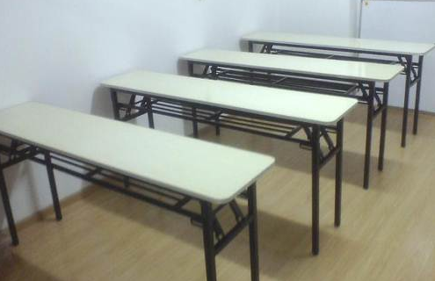 | W1600*D500*H750 | 采用标准E-1板；产品经欧盟测检中心严格检测，其甲醛释放量为6-8毫克/100克。含水率低于国家标准的12%，经过耐酸碱、防虫、防腐特殊处理，具有防潮、防火、防污、耐磨等特点；优质五金配件。（课桌支架为灰色或者灰白色） | 灰白 | 张 | 32
20 | 课桌椅 |  | 工程尺寸 | 采用标准E-1板；产品经欧盟测检中心严格检测，其甲醛释放量为6-8毫克/100克。含水率低于国家标准的12%，经过耐酸碱、防虫、防腐特殊处理，具有防潮、防火、防污、耐磨等特点；优质五金配件。 | 可选 | 张 | 64
特大教室
21 | 礼堂椅 | 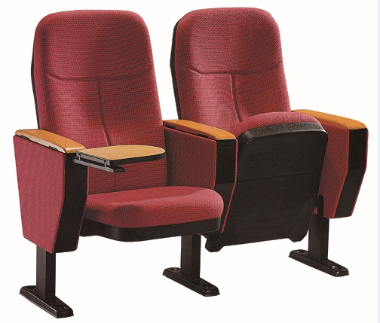 | 工程尺寸 | 两座海绵环保、阻燃，座绵密度≥60kg/㎡采用优质麻绒布，耐磨、防褪色，手感舒适。 | 可选 | 张 | 138
文体室
22 | EVA地垫 | 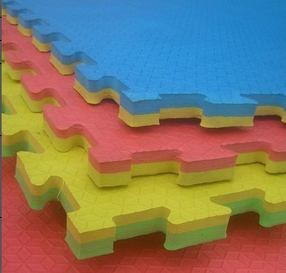 | W1000*D1000*H20 | 双色高密度环保、阻燃海绵，防滑防摔抗压力强。 | 可选 | 个 | 30
23 | 跑步机 | 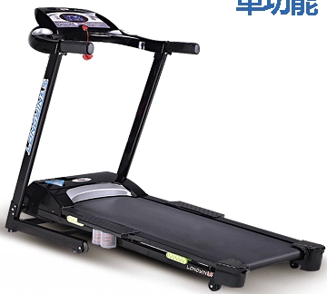 | W14600*D635*H1320 | 低噪音直流电机，具有急缓双重人性化安全保护装置。采用耗能低环保的五变压器电控技术，适用电压广，0.5km∕h低速启动更安全，动力强劲可达14km∕h，适合不同年龄段的人群使用，全新三重避震跑台（六点硅胶减震+悬挂硅胶缓冲+高弹力天然橡胶）可承重量为110kg。附带高保真音响及mp3音频输入，液压折叠带锁紧装置。 | 可选 | 台 | 1
24 | 乒乓球桌 | 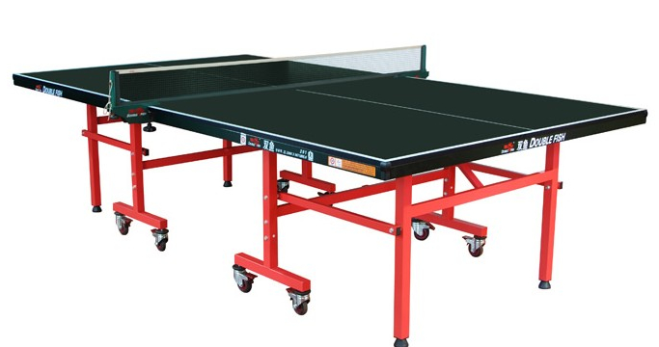  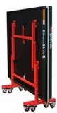 | W2740*D1525*H760 | 采用标准E-1高密度中纤板；产品经欧盟测检中心严格检测，其甲醛释放量为6-8毫克/100克。含水率低于国家标准的12%，经过耐酸碱、防虫、防腐特殊处理，具有防潮、防火、防污、耐磨等特点；优质五金配件，可折叠带脚轮方便放置。 | 可选 | 台 | 1
25 | 综合力量训练器 | 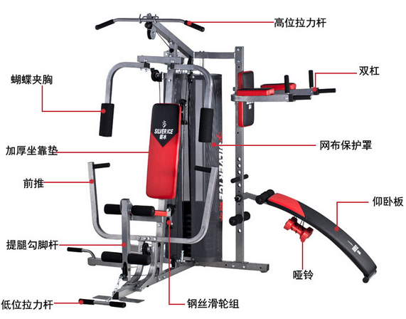 | W1740*D2100*H2050 | 主体管为50*50*1.5矩形管，采用深灰色烤漆，搭配黑色EVA靠垫扶手，配有健腹板和双杠，有更多趣味的锻炼选择（前推、高拉、踢腿、立式提拉、曲臂等）综合训练腹、臂、背、胸、腿、臀部等肌肉，塑造形体，增强人体协调性。重达120kg，最大使用者100kg。 | 可选 | 台 | 1
26 | 沙包 | 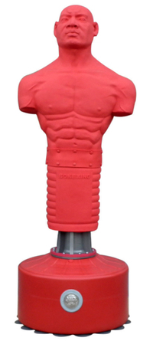 | W610*D650*H1720 | 主体硅胶厚度为3-6mm，弹性纤维布，总重量42kg。可进行散打、搏击、跆拳道等运动。 | 可选 | 个 | 1
27 | 单车 | 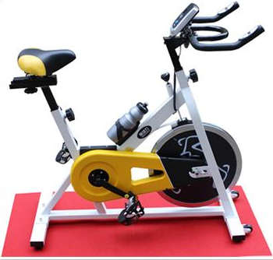 | W1100*D485*H1100 | 电子显示表，带有心率测试手扶把，脚踏板采用铝合金材质。坐垫和车头都可调高低，载重量为180kg。 | 可选 | 台 | 2

注: 1、此报价单含税，包送货及安装； 2、产品八年保用，终生维护；人为损坏及不可抗拒因素除外；
3、本次产品生产周期为30个日历天完成。
三、招标范围
（一）定义：本招标文件使用的下列词语有如下规定意义：
1．“学院”指广东工程职业技术学院；
2．“投标人”指参加本次招标活动的企业；
3．“招标文件”指由学院发出的本文件，包括全部章节和附件;
（二）招标方式：本项目采用综合评分法的方式确定中标人。
（三）招标说明：
1.投标人提交的投标文件应至少包括以下部分：
（1） 投标书。
（2）法定代表人证明书和法定代表人授权书（法定代表人亲自签署所有投标文件的，可不提交法定代表人授权书）。
（3）报价函（含税）。
（4）投标人资格文件。
（5）承诺书。
上述文件、表格和资料等为投标人必须提交的资料，各报价单位可以根据实际情况增加内容，但不得擅自减少有关内容。
2．投标文件必须有封面及密封，并加盖单位公章及法人代表印鉴。投标文件包括正本一本，副本四本，共五本。

投标文件的评审
一、开标会议
1.投标人按规定的时间和地点参加开标会议，开标会议由学院评标小组主持。
2.评标前，由学院审查投标人资格，投标人须带招标文件规定的文件（复印件需加盖公章）资料及本人身份证，符合资格者方可进场。每一投标人参加开标会议的人数以二人为限。
3.当场查验有效投标文件的密封状况，一致认可后方可拆封。
二、 评标小组
1.根据本次采购项目的特点，组建五人评标小组，在评标前，由招投标工作领导小组办公室在学院人才库随机抽取五人组建评标小组，从中挑选一人为评标小组长。
2.评标工作程序
1.审核投标人资格。
2.查验投标文件密封件并拆封、分发给每一位评标小组成员。
3.评标小组对投标文件进行现场开标，以综合评分法确定中标人。（评审过程若出现争议较大，难以把握的情况，应及时向学院招投标工作领导小组请示）。
4.撰写评标报告。
5.宣布中标人。

评标小组集体研读招标文件及相关资料，明确招标目的、评审的标准与方法。
开标会
前三十分钟） （开标会议
预备会

3.评标小组首先依据采购法规以及招标文件对投标文件进行资格性和符合性审查，通过资格性和符合性审查的投标人为有效投标人，其次对投标文件进行评审并打分，以综合评分法确定中标人。
4.招标文件响应性的确定
在开标之前，评标小组将首先审定每份文件是否实质上响应了招标文件的要求。递交的投标文件的响应与招标文件的所有条款、条件和规范相符，无显著差异或保留（所谓显著差异或保留是指：对报价的范围、质量、使用性能产生实质性影响，或偏离了招标文件的要求），否则该投标文件将被视为废件。
5.投标文件的澄清
评标过程中，评标小组可以要求投标人澄清其投标文件、投标人应以书面当场回复。
三、废件的情况
在评标过程中，如果发现下列情况之一的，其报价将被拒绝而作为废件处理：
1.投标文件逾期送达的；
2.投标人以他人名义报价、串通报价、以行贿手段谋取中标或以其他弄虚作假方式的；
3.投标文件未密封或密封后无盖章签名的；未加盖企业及法人代表印章的；
4.未按投标文件的主要条款编制的；
5.字迹涂改或辨认不清的；
6.投标文件中附有其他采购人不能接受的条件或不符合文件中其他要求的；
7. 投标人法人代表未参加开标会议，又无指定委托代理人或虽参加会议，但其证件无效的；
8. 投标人有其它损害采购人利益或社会公共利益的。
四、评标的原则
1.评标小组本着少花钱、多办事、办好事的原则开展工作。
2.评标小组只对有效的投标文件进行评估和比较。
3.资格及符合性审查后如通过的投标人少于三家，则视为本次开标失败，报价无效，我院对受影响的投标人不承担任何责任。
4．评标小组将依据采购的有关规定，遵循“公开、公平、公正”的原则进行评审工作。评标小组将按照规定只对通过初步评审的投标文件进行最终评审和比较。
5. 在评标中，任何一方不得透露与评标有关的其他投标人的技术资料、价格和其他信息。
五、评审方法
1、 第一阶段:由评标小组现场当众宣读各投标人报价后,评标小组对每个投标人的投标文件进行初步审阅。
2、第二阶段: 评标小组对每个投标人的投标文件进行资格性和符合性审查。
3、第三阶段:进行综合评审，评审过程中评审小组可以要求投标人对投标文件内容做相关澄清。
4、第四阶段：评标小组通过审阅评标推荐中标候选人，评标小组写出评标结果报告。
5、第五阶段：由评标小组长和纪检代表向学院招投标领导小组提交共同署名的评标报告，评标报告得到确认后宣布中标人并公示三天。
六、技术、商务及价格权重分配
评分项目 | 技术评分 | 商务评分 | 价格评分
权 重 | 40% | 30% | 30%
1、技术评分：技术评分各单项所占权重详见附表技术打分表；
2、商务评分：商务评分各单项所占权重详见附表商务打分表；
3、价格评分：根据财政部财库[2007]2号文规定，将评标委员会评审后的所有投标人的评标价格，取最低投标价作为基准价格，等于基准价格的评标价定为100分，高于基准价格的评标价则按以下公式计算：
价格评分=基准价格/投标价×100
七、中标人的确定
1、本项目采取综合评分法确定中标人。
2、招标人从评标小组推荐的中标候选人中依法确定中标人。
3、排名第一中标候选人放弃中标的、因不可抗力提出不能履行合同，或者招标文件规定应当提交履约保证金而在规定的期限内未能提交的，招标人可以确定排名第二者为中标候选人。依次类推。
八、评标报告
1、评标小组完成评标后，应提交书面评标报告，推荐 1-2名中标候选人，并标明排列顺序。评标报告报学院招投标工作领导小组同意后交学院纪检监察审计室及招投标管理部门备案。
2、中标报告应当如实记载以下内容：基本情况和数据表；评标小组成员名单；评标记录；符合要求的投标人一览表；废件情况说明；评标标准、方法或者评标因素一览表；经评审的价格或者评分比较一览表；经评审的中标人排序；推荐的中标候选人名单与签订合同前要处理的事宜；澄清、说明、补正事项纪要等。
九、其它事项
1.开标期间，投标人不得向评委询问评标情况，不得非法进行旨在影响评标结果的活动。
2.学院不向中标人及其他投标人解释中标或不中标的原因。
十、中标通知书
1.评标结果确定后，由广东工程职业技术学院签发《中标通知书》，并公示三天。
2.《中标通知书》将作为签订合同的重要依据。
十一、签订合同
1.中标人在中标公示期满后三日内，与学院签订合同。逾期签订的，将取消其中标资格。
2.招标文件、中标人的投标文件及其澄清文件等，均为签订合同的依据。
3.合同签订与履行过程中，中标人出现不履行、不完全履行合同、有欺诈行为或有其他违约情况的，一经发现，即取消其成交资格并根据有关规定做出相应处理。

附表一：资格性和符合性审查表
资格性和符合性审查表
审查  项目 | 要求 | 投标人1 |  | 投标人2 | 投标人…
资格性审查 | 1）投标人必须是具有独立承担民事责任能力的在中华人民共和国境内注册的法人；
资格性审查 | 2）投标人必须是家具的制造商，需具备本次招标项目家俱的生产制造、运输及售后服务能力；
资格性审查 | 3）投标人须具通过ISO14001环境管理体系认证、IS09001质量管理体系认证、职业健康安全管理体系认证（提供相应的证书）；
资格性审查 | 4）符合《政府采购法》第二十二条规定。
资格性审查 | 5）本次招标不接受联合体投标。
不能通过资格性审查的投标人，不需进行以下内容的审查。
符合性审查 | 1）对招标文件中的项目要求部分，投标人没有报价漏项。
符合性审查 | 2）报价文件编排有序，报价内容基本完整，无重大错漏，并按要求密封、签署、盖章。
符合性审查 | 3）报价文件资料不齐全的，能否在规定时间内补充齐全。
符合性审查 | 4）提交报价函。
符合性审查 | 5）报价有效期为报价截止日起90天。
符合性审查 | 6）没有其他未实质性响应谈判文件要求的
结论
备注：1.本表与招标文件中相关评审条款内容不一致的，以本表内容为准。
2.每一项符合的打“√”，不符合的打“×”。
3.“结论”一栏填写“通过”或“不通过”；任何一项出现“×”的，结论为不通过；不通过的报价为无效报价。
4.汇总时出现不同意见的，评审小组按简单多数原则表决决定。

附表二：技术打分表

技术打分表
序号 | 评审内容 | 评审细则 |  | 打分范围 | 分值
1 | 技术响应程度 | 优于标书要求，产品单件彩图齐全、清晰，设计合理 |  | 10～15 | 15
1 | 技术响应程度 | 对标书无偏离，产品单件彩图齐全 |  | 4～9 | 15
1 | 技术响应程度 | 低于标书要求或产品单件彩图严重不齐 |  | 0～3 | 15
2 | 生产设备、技术人员及技术状况 | 对各投标人生产设备、技术人员、技术状况进行比较以及企业是否有实用新型或发明专利等 | 优 | 12～15 | 15
2 | 生产设备、技术人员及技术状况 | 对各投标人生产设备、技术人员、技术状况进行比较以及企业是否有实用新型或发明专利等 | 良 | 8～10 | 15
2 | 生产设备、技术人员及技术状况 | 对各投标人生产设备、技术人员、技术状况进行比较以及企业是否有实用新型或发明专利等 | 差 | 0～5 | 15
3 | 技术工艺、材质的可靠性 | 技术工艺及材质完全响应或优于标书要求，材料小样符合或优于要求。 |  | 17 | 17
3 | 技术工艺、材质的可靠性 | 技术工艺及材质基本响应标书要求，材料小样基本符合要求。 |  | 10～15 | 17
3 | 技术工艺、材质的可靠性 | 技术工艺及材质低于标书要求，或材料小样有较严重问题或无样品。 |  | 0～5 | 17
4 | 原材料抽样检测报告 | 1.提供主导产品（包括但不限于桌类、柜子、沙发、椅子、会议桌等）抽样检验报告完整性、有效性：  每提供一种板材的检测报告，得1分；最高5分  2.提供粘合剂抽样检测报告得3分 提供五金抽样检测报告得 3分  人造板的环保性(最高5分)  3甲醛释放量≤5mg/100g 得5分； 甲醛释放量﹥5mg/100g且≤7 mg/100g 得2分；甲醛释放量＞7 mg/100g 得 0分 |  |  | 15
5 | 相关技术认证 | 投标人能提供以下相关技术资质的每个得5分，无得0分，最高15分  （1）中国环境标志产品认证证书；（2）CQC中国环保产品认证证书；（3）企业产品获得人类工效学产品认证证书； |  | 0-15 | 15
6 | 售后服务 | 投标人针对本项目的售后服务承诺（响应时间、维护方案、培训计划）理人员数量、资质等 | 优 | 11-15 | 15
6 | 售后服务 | 投标人针对本项目的售后服务承诺（响应时间、维护方案、培训计划）理人员数量、资质等 | 一般 | 6-10 | 15
6 | 售后服务 | 投标人针对本项目的售后服务承诺（响应时间、维护方案、培训计划）理人员数量、资质等 | 较差 | 0-5 | 15
7 | 管理措施，企业安全达标 | 根据优劣情况评分：优2分 |  |  | 2
8 | 提供2011年1月1日起副省级及以上质量检测部门家具检验合格报告。 | 每提供1类检测报告得2分，满分6分。 |  |  | 6
7 | 合计 |  |  |  | 100
注：1、评委按分项的规定分数范围内给各投标人进行打分，并统计总分。
附表三：商务打分表
商务打分表
投标单位  评分 |  |  |  | 分值
商务响应程度 | 优于标书要求 |  | 8-10 | 10
商务响应程度 | 对标书无偏离 |  | 4-7 | 10
商务响应程度 | 有不利于业主的条件 |  | 0-3 | 10
财务状况 | 评审投标人提供近 二 年（2010、2011年）经会计师事务所出具的经审计的财务报表情况（注册资本、营业收入、利润等），未提供经审计的财务报表得0分 | 优 | 15-20 | 20
财务状况 |  | 一般 | 7-14 | 20
财务状况 |  | 差 | 0-6 | 20
资信 | 工商部门颁发的“守合同重信用企业”证书、银行资信证明等 |  | 0-10 | 10
业绩 | 2012年1月1日以来完成的不少于2个300万元以上同类型项目的案例数量，具有2个合同得10分，每多提供1个合同加5分，最多得10分；少于1个合同不得分。 |  |  | 10
行业信誉 | 投标产品是否有国家工商总局颁发的驰名商标、是否为中央国家机关政府采购定点供应商。  投标人获得中央国家机关政府采购定点供应商；优12-15；一般5-10分；差0-4分。  投标人否有国家工商总局颁发的驰名商标；有得5分，无得0分；  投标人是否曾获中国办公家具招标采购评选活动中获中国办公家具十大顶级品牌；是得5分，否得0分。 |  | 0-25 | 25
注册资金（人民币）：（以投标单位工商营业执照注册资金为准） | 3000万以上，（含3000万）得6分；  2000万以上（含2000万），得2分；1000万以上，得1分；  不足1000万得0分。 |  |  | 6
2010年年产值（以会计师事务所出具的审计报告为准） | 4000万以上得6分；3000万以上得4分；3000万-2000万（不含2000万）得3分；2000万-1000万（不含1000万）得2分；不足1000万得1分。 |  |  | 6
厂房面积（以企业自有房产证或租赁合同为准） | 1.5万平米及以上得6分；  1.5-1万平米（不含1万）得3分；  1万平米以下（不含1万）得1分 |  |  | 6
GB/T28001-2001健康安全管理体系系建立情况 | 提供及GB/T28001-2001健康安全管理体系认证证书得2分，没有得0分。 |  |  | 2
提供中国环境标志产品认证证书（十环证书） | 提供中国环境标志产品认证证书（十环证书），得2分；没有得0分 |  |  | 1
提供ISO9001质量认证、ISO14001环境体系认证书、木材经营许可证 | 提供ISO9001质量认证、ISO14001环境体系认证书、木材经营许可证，各得1分、没有得0分 |  |  | 3
提供品牌注册商标、家具行业协会会员 | 提供品牌注册商标、家具行业协会会员，各得1分、没有得0分 |  |  | 1
合计 |  |  |  | 100
注：1、评委按分项的规定分数范围内给各投标人打分，并统计总分。
附表四：合同范本

广东工程职业技术学院
电梯工程学院家具采购项目

合 同 书

项目名称：
合同编号：
签订地点：
签订日期：二○一三年 月 日

甲 方：广东工程职业技术学院
乙 方：

根据《中华人民共和国政府采购法》、《中华人民共和国合同法》及招标文件的要求，经双方协商，本着平等互利和诚实信用的原则，一致同意签订本合同如下。
- 项目名称
项目名称：
项目编号：
2、货物清单：见附件一《详细配置及工程服务量报价清单》。
3、项目标的主要内容及绩效标准
（双方自行完善或详见附件）
4、合同金额
- 合同总额人民币 小写： 大写：
- 合同总额包含办公家具的深化设计、样板制作、货物及零配件的购置和安装、运输保险、装卸、质保期售后服务、全额含税发票、雇员费用、合同实施过程中的应预见和不可预见费用等。
- 价格为固定不变价，天数为公历日。
5、付款方式
5.1.合同签订后十个工作日内预付合同总额的50%，合计： 大写：
5.2.项目竣工交付使用并由甲方签署验收合格确认书时十个工作日内付合同总额的45%，合计： 大写：
5.3.验收合格后正常使用满一年后十个工作日内付合同总额的5%，合计： 大写：
5.4.甲方签署验收确认书及申办每期拨款手续均须在十个工作日内完成。
6、交付时间、地点
  - 交货及安装地点：甲方指定地点。
  - 完工期：于 月 日前安装调试完毕并可交付验收。
7、安装与调试
以符合采购文件要求和响应承诺的前提下，将设备（系统）安装并调试至最佳状态且双方均认为满意。
8、验收标准与要求
- 交付验收：乙方须为验收提供必需的一切条件及相关费用。全部家具安装调试完毕后10个工作日内由乙方、甲方或法定专业质检部门共同验收并出具验收确认书，验收交付前的保管安全责任由乙方承担，甲方为此可无偿提供必要的临时仓储场所。
- 验收步骤：验收分为过程验收和最终验收。
- 产品均为近10个月内原厂制造的全新合格产品，且有合法透明的来源渠道，整机无污染、无侵权行为、表面无划损、无任何缺陷隐患，可依常规合法安全使用。
- 包装标准为原厂制造商未启封全新包装，序列号、包装箱号与出厂批号一致，并可追索查阅。
9、质保期及售后服务要求
- 质量保证期（简称“质保期”）验收交付后连续正常使用累计满八年。质保期内乙方对所供货物实行包修、包换、包退、包维护保养，八年内提供免费服务（含部件、人力、上门等。）期满后可同时提供终身（免费/有偿）维修保养服务。质保期内甲方对乙方享有追索权。
- 质保期内，如设备或零部件非人为因素出现故障而造成短期停用时，则质保期和免费维修期相应顺延。如货物因自身故障致停用时间累计超过20天时，则质保期在状态恢复正常时重新计算或对故障设备予以重新更换。
- 质保期内须提供周期上门免费服务：周期为每6个月一次；形式为预约上门，服务内容为周期保养检修、检测家具使用状况、处理使用过程中出现的问题等。
- 乙方负责向甲方提供现场安全操作及必要的维护保养培训。
- 乙方须提供常设每周5工作日×8小时服务专线和长期的免费技术支持。在广州或东莞市内设有长期稳定的自设或合作售后服务机构，对甲方的服务通知，这些机构在接报后1小时内响应，4小时内派工程技术人员到达现场，并于8个小时内排除故障。如果需要更换配件的，要求更换的配件跟被更换的品牌、类型相一致或者是同类档次的替代品，后者需征得甲方管理人员同意。若主要货物的故障在24小时内仍未处理完毕，乙方必须免费提供相同档次的货物予甲方临时使用或采取应急措施解决，不得影响甲方的正常工作业务。
- 乙方售后服务机构名称及地址：
联系人： 联系电话：
手 机： 传 真：
10、违约责任
- 乙方未按要求履行合同义务时，甲方有权拒绝验收，且对逾期交付的货物或工程，乙方从逾期之日起每日按合同总额的2‰比例向甲方支付违约金；逾期15日以上时，甲方有权终止合同，由此造成甲方的经济损失由乙方承担。违约金不足以弥补损失的，乙方应按全额赔偿。
- 甲方未按要求履行合同义务时，或无故拖延收货、验收、付款时，甲方须向乙方支付滞纳金，标准为每日按违约总额的2‰累计。
- 如乙方在履行合同义务时对甲方相关人员有贿赂行为，一经发现，甲方有权终止合同并追究相关人员法律责任。
11、提出异议的时间和方法
- 甲方在验收后100天内如对货物的型号、规格、质量有异议时，应在妥善保管货物的同时，即向乙方提出书面异议。
- 乙方在接到甲方书面异议后，应在3天内负责处理并函复甲方处理情况，否则，即视为默认甲方提出的异议和处理意见。
- 甲方因违章操作、保管、保养不善等人为造成货物损毁，所提出的异议乙方有权不予接受。
- 乙方利用专业优势和信息不对称之便，以不道德的手段，故意隐瞒和掩盖自身缔约过失，违背投标承诺和未尽义务，损害了甲方的合法权益，甲方在任何时候均可追究乙方的违约责任并索取赔偿，且不受验收程序、质保期和合同时效的限制。
12、争议的解决
- 合同履行过程中发生的任何争议，如双方未能通过友好协商解决，应向广东省有管辖权的人民法院提起诉讼。对货物质量有争议的，统一由广东省辖属的专业检测机构进行终局鉴定，鉴定结果符合质量技术标准时，鉴定费由委托方承担；否则鉴定费由乙方承担。
- 法院审理期间，除提交法院审理的事项外，其它无争议的事项和条款仍应继续履行。
13、不可抗力
任何一方由于不可抗力原因不能履行合同时，应在不可抗力事件结束后48小时内向对方通报，以减轻可能给对方造成的损失，在取得有关机构的不可抗力证明或双方谅解确认后，允许延期履行或修订合同，并根据情况可部分或全部免于承担违约责任。
14、税费
- 中国政府根据现行税法所征收的一切税费均由各缴税责任方独立承担。
- 在中国境外发生的与本合同相关的一切税费及不可预见费均由乙方负担。
15、合同生效
本合同在甲乙双方法人代表或其授权代表签字盖章后，自广东省政府采购中心审核通过之日起生效。
16、乙方应提供的资料内容
- 进口产品必须提供原产地证明和中国商检证明及合法进货渠道全套单证。
- 中国境内制造的产品必须提供出厂合格证，并提供甲方名下终端客户保修注册资料。
- 关键主机设备的用户手册、保修手册、有关单证资料及配备件、随机工具等，使用操作及安全须知等重要资料应附有中文说明。
17、其它
  - 所有经一方或双方签署确认的文件（包括会议纪要、补充协议、往来信函）、采购文件、要约文件和响应承诺文件、合同附件及《成交通知书》均为本合同不可分割的有效组成部分，与本合同具有同等的法律效力和履约义务，其缔约生效日期为有效签署或盖章确认之日期。
  - 如一方地址、电话、传真号码有变更，应在变更当日内书面通知对方，否则，应承担相应责任。
  - 未经甲方书面同意，乙方不得擅自向第三方转让其主体性和关键性合同义务。
  - 本合同一式四份，甲方、乙方双方各执两份，。
  - 本合同共计正文 页，附件 页，A4纸张，缺页之合同为无效合同。
  - 本合同签约履约地点：
  - 双方均已对以上各条款及附件作充分了解，并明确理解由此而产生的相关权责。

甲方（盖章）：  代表：  地址：  电话：  传真：  日期： 年 月 日 | 乙方（盖章）：  代表：  地址：  电话：  传真：  日期：
收款方、开票方须与乙方一致；专户为：
开
开户名称：
银行帐号：
开 户 行：

投 标 函

致:广东工程职业技术学院
为响应你方组织的 （项目名称） 项目的招标[招标文件编号为： （招标文件编号） ]，我方愿参与投标。
我方确认收到贵方提供的 （项目名称） 项目的招标文件的全部内容。
我方在参与投标前已详细研究了招标文件的所有内容，包括澄清、修改文件（如果有）和所有已提供的参考资料以及有关附件，我方完全明白并认为此招标文件没有倾向性，也不存在排斥潜在投标人的内容，我方同意招标文件的相关条款，放弃对招标文件提出误解和质疑的一切权力。
(投标人名称) 作为投标人正式授权 (授权代表全名, 职务) 代表我方全权处理有关本投标的一切事宜。
在此提交的投标文件，正本一份，副本 份。
我方已完全明白招标文件的所有条款要求，并申明如下：
（一）按招标文件提供投标总价详见《投标报价总表》。
（二）本投标文件的有效期完全响应招标文件要求，如中标，有效期将延至合同终止日为止。在此提交的资格证明文件均至投标截止日有效，如有在投标有效期内失效的，我方承诺在中标后补齐一切手续，保证所有资格证明文件能在签订合同时直至采购合同终止日有效。
（三）我方明白并同意，在规定的开标日之后,投标有效期之内撤回投标或中标后不按规定与采购人签订合同或不提交履约保证金, 则投标保证金将被贵方没收。
（四）我方同意按照贵方可能提出的要求而提供与投标有关的任何其它数据、信息或资料。
（五）我方如果中标，将保证履行招标文件及其澄清、修改文件（如果有）中的全部责任和义务，按质、按量、按期完成用户需求及《合同条款》中的全部任务。
（六）我方作为 （制造商/代理商） 是在法律、财务和运作上独立于采购人、集中采购机构的投标人，在此保证所提交的所有文件和全部说明是真实的和正确的。如有虚假，甘愿因此而被贵方没收投标保证金。
（七）我方投标报价已包含应向知识产权所有权人支付的所有相关税费。并保证，采购人在中国使用我方提供的货物时，如有第三方提出侵犯其知识产权主张的，责任由我方承担。
（八）我方对在本函及投标文件中所作的所有承诺承担法律责任。
（九）所有与本招标有关的函件请发往下列地址:
地 址： .邮政编码： .
电 话： .电报挂号： .
传 真： .
代表姓名： .职 务： .

投标人（公章）：

投标人地址：

授权代表姓名（签名或盖章）：

日 期：

法人授权委托证明书（样板）

字第 号
兹授权 同志，为我方参与广东工程职业技术学院校企合作管理项目投标代理人，其权限是：
授权单位： （盖章）法定代表人： （签名或盖章）

有效期限：至 年 月 日 签发日期：

附：代理人性别： 年龄： 职务： 工作证号码：
营业执照号码：
主营（产）：
兼营（产）：

说明：1、委托书内容要填写清楚，涂改无效。
2、委托书不得转让、买卖。
3、将此委托书提交对方作为合同附件。

